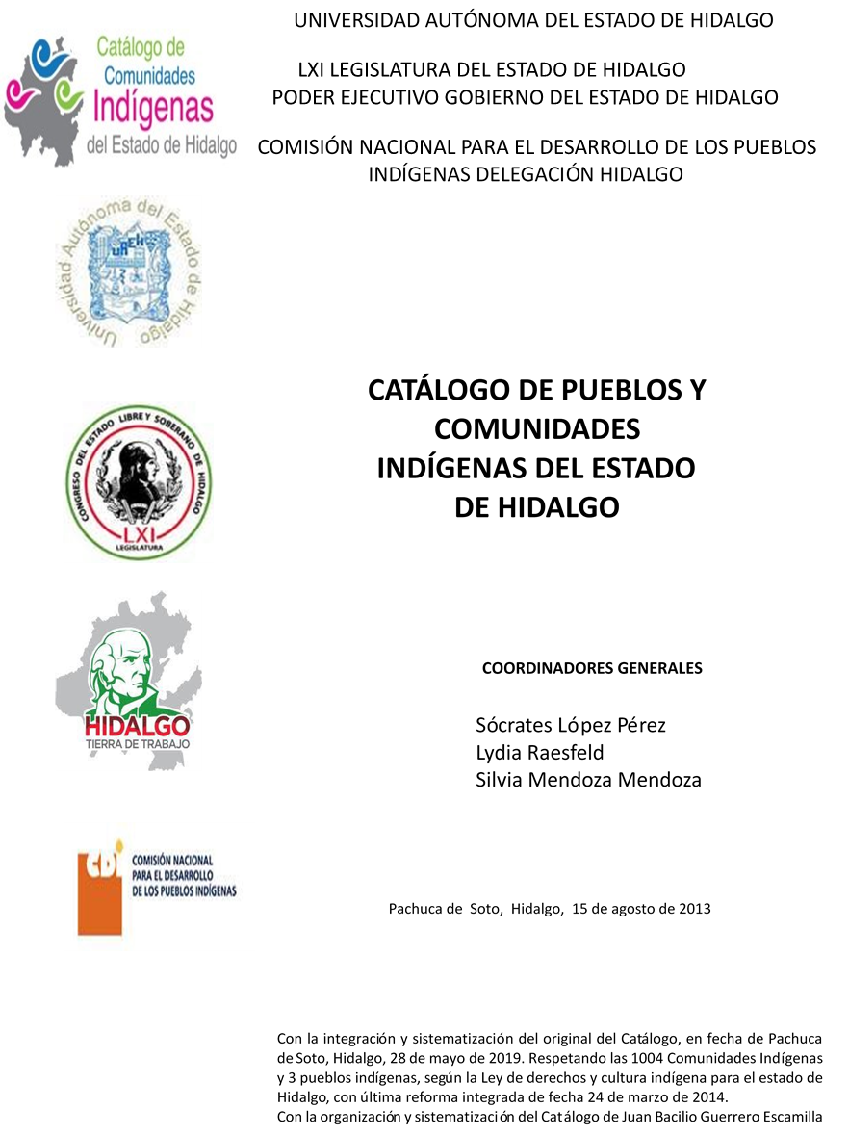

**Acuimantla**

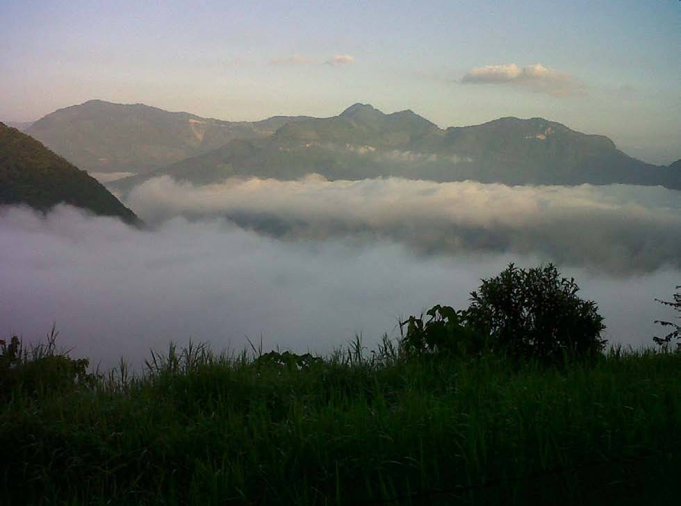CCIEH: HGOTPG003

Acuimantla: 130620004

**DICTAMEN**

# Después de analizar la información proveniente del instrumento de levantamiento de información aplicado (cédula) en las localidades seleccionadas (por haber cumplido los requisitos de contar con más de cien habitantes y que mantuvieran un índice superior a la media nacional de Hablantes de Lengua Indígena) y de la ponderación de las variables que se consideraron en la metodología de este estudio, el equipo académico de este proyecto considera que la comunidad de **Acuimantla**, del Municipio de Tepehuacán de Guerrero, con clave INEGI **130620004**, reúne las estructuras sociales y culturales para ser considerada como **INDÍGENA** y ser incluida en el **Catálogo de Comunidades Indígenas del Estado de Hidalgo** con la clave **HGOTPG003**.

**Acuimantla** mantiene una marcada estructura organizativa, la cual se ve reflejada en la realización de Asambleas Comunitarias, donde se toman las decisiones más importantes de la vida colectiva. De esta manera eligen autoridades locales, conforman comités de distintos rubros (propios e institucionales); cotidianamente se refuerza el trabajo en beneficio común, lo que da cuenta de la construcción de la membrecía dentro del espacio comunitario y cómo a partir de distintos elementos (diálogo, castigos y multas) resuelven conflictos y por tanto se dinamiza la vida jurídica local.

Ante un 6 por ciento de Hablantes de Lengua Indígena, se advierte que el náhuatl es utilizado sólo por las personas mayores, y los jóvenes y niños están abandonando su uso porque sus padres consideran que es mejor que aprendan el castellano pues les abrirá más oportunidades de desarrollo.

Sobre las prácticas culturales, se observa que las Fiestas Patronales prevalecen con fuerza y conservan su carácter unificador. También se constató que las ceremonias y ritos agrícolas están presentes como una forma de arraigo.

La comunidad se caracteriza por el uso recurrente de la medicina tradicional, de tal forma acuden a ésta para el tratamiento no sólo de “enfermedades culturales”, sino fisiológicas y de acompañamiento en el proceso de gestación.

Estos elementos nos permiten concluir que a pesar de tener un bajo porcentaje de nahua-hablantes el núcleo duro de la identidad como comunidad indígena, se da a partir de la articulación de elementos culturales y de organización socio política propios.

|  |  |  |
| --- | --- | --- |
| **Acuimantla, Tepehuacán de Guerrero** | | |
|  |  | Resumen |
|  | Clave CCIEH | HGOTPG003 |
|  | Clave INEGI | 130620004 |
| **PRIORIDAD Y CATEGORÍA** | **MÍNIMO** | **TOTAL** |
| **REQUERIDO** | **OBTENIDO** |
| 1- Hablantes de lengua indígena * | 6.5% | 6.0% |
| 2- Territorio | 30.0% | 100.0% |
| 3- Autoridad tradicional | 10.0% | 20.0% |
| 4- Asamblea comunitaria | 100.0% | 100.0% |
| 5- Comités internos tradicional | 25.0% | 75.0% |
| 6- Autoadscripción | 100.0% | 100.0% |
| 7- Usos y Costumbres para resolver sus conflictos | 20.0% | 100.0% |
| 8- Trabajo comunitario | 100.0% | 100.0% |
| 9- Medicina Tradicional | 25.0% | 100.0% |
| 10- Parteras tradicionales | 100.0% | 100.0% |
| 11- Médicos tradicionales | 25.0% | 50.0% |
| 12- Fiestas del pueblo: Patronal, santos, carnaval, agrícola o climática | 25.0% | 50.0% |
| 13- Relación del ciclo económico con ceremonias | 100.0% | 100.0% |
| 14- Lugares sagrados (cerros, cuevas, piedras…) | 25.0% | 50.0% |
| 15- Música (tradicional, costumbre | 100.0% | 100.0% |
| 16- Danza | 100.0% | 100.0% |
| 17- Leyendas y creencias | 25.0% | 50.0% |
| 18- Vestimenta tradicional | 100.0% | 0.0% |
| 19- Artesanías | 25.0% | 75.0% |
| 20- Origen | 10.0% | 100.0% |
| 21- Reglamentos y/o acuerdos | 100.0% | 100.0% |
| 22- Patrimonio comunitario | 25.0% | 50.0% |
| *% de PHLI Nacional (INEGI, 2010) |  |  |
| Elaboración: Universidad Autónoma del Estado de Hidalgo con datos del Catálogo de Comuniades Indígenas del Estado de Hidalgo. | | |
| Agosto 2013 |  |  |

|  |  |  |  |
| --- | --- | --- | --- |
|  | **Acuimantla, Tepehuacán de Guerrero** |  |  |
|  |  | Clave CCIEH | HGOTPG003 |
|  |  | Clave INEGI | 130620004 |
| **PRIORIDAD Y CATEGORÍA** | **ELEMENTOS CULTURALES** | **PARCIAL OBTENIDO** | **TOTAL OBTENIDO** |
| 1- Hablantes de lengua indígena * | % HLI INEGI | 6% | **6.0%** |
| 2- Territorio | Asentamiento y pertenencia a región geocultural (30%) | 30% | **100.0%** |
| Panteón-cementerio (15%) | 15% |
| Fuente de agua (10%) | 10% |
| Siembra o potrero (10%) | 10% |
| Lugar de culto (15%) | 15% |
| Delegación (10%) | 10% |
| Espacios comunes (10%) | 10% |
| 3- Autoridad tradicional | Consejo (40%) | 0% | **20.0%** |
| Mayordomo (30%) | 0% |
| Delegado (10%) + (10%) si lo denominan en lengua indígena, total (20%) | 10% |
| Auxiliares (10%) | 10% |
| 4- Asamblea comunitaria | Si (100%) No (0%) | 100% | **100.0%** |
| 5- Comités internos tradicional | Comité A (25%) | 25% | **75.0%** |
| Comité B (25%) | 25% |
| Comité C (25%) | 25% |
| Comité D (25%) | 0% |
| 6- Autoadscripción | Si (100%) No (0%) | 100% | **100.0%** |
| 7- Usos y costumbres para resolver sus conflictos | Resolución de faltas y delitos al interior (40%) | 40% | **100.0%** |
| Autoridad comunitaria que resuelve (40%) | 40% |
| Espacio reclusión (20%) | 20% |
| 8- Trabajo comunitario | Si (100%) No (0%) | 100% | **100.0%** |
| 9- Medicina Tradicional | Enfermedad cultural A (25%) | 25% | **100.0%** |
| Enfermedad cultural B (25%) | 25% |
| Enfermedad cultural C (25%) | 25% |
| Enfermedad cultural D (25%) | 25% |
| 10- Parteras tradicionales | Si (100%) No (0%) | 100% | **100.0%** |
| 11- Médicos tradicionales (Excepto partera) | Médico tradicional A (25%) | 25% | **50.0%** |
| Médico tradicional B (25%) | 25% |
| Médico tradicional C (25%) | 0% |
| Médico tradicional D (25%) | 0% |
| 12- Fiestas del pueblo: Patronal, santos, carnaval, agrícola o climática | Fiesta A (25%) | 25% | **50.0%** |
| Fiesta B (25%) | 25% |
| Fiesta C (25%) | 0% |
| Fiesta D (25%) | 0% |
| 13- Relación del ciclo económico con ceremonias | Si (100%) No (0%) | 100% | **100.0%** |
| 14- Lugares sagrados (cerros, cuevas, piedras…) | Lugar sagrado A (25%) | 25% | **50.0%** |
| Lugar sagrado B (25%) | 25% |
| Lugar sagrado C (25%) | 0% |
| Lugar sagrado D (25%) | 0% |
| 15- Música (tradicional, costumbre) | Si (100%) No (0%) | 100% | **100.0%** |
| 16- Danza | Si (100%) No (0%) | 100% | **100.0%** |
| 17- Leyendas y creencias | Leyenda o creencia A (25%) | 25% | **50.0%** |
| Leyenda o creencia B (25%) | 25% |
| Leyenda o creencia C (25%) | 0% |
| Leyenda o creencia D (25%) | 0% |
| 18- Vestimenta tradicional | Si (100%) No (0%) | 0% | **0.0%** |
| 19- Artesanías | Artesania A (25%) | 25% | **75.0%** |
| Artesania B (25%) | 25% |
| Artesania C (25%) | 25% |
| Artesania D (25%) | 0% |
| 20- Origen | Por cada año (0.5%) máximo 50% | 50% | **100.0%** |
| Mito fundacional (25%) | 25% |
| Hecho colectivo A (5%) | 5% |
| Hecho colectivo B (5%) | 5% |
| Hecho colectivo C (5%) | 5% |
| Hecho colectivo D (5%) | 5% |
| Hecho colectivo E (5%) | 5% |
| 21- Reglamentos y/o acuerdos | Si (100%) No (0%) | 100% | **100.0%** |
| 22- Patrimonio comunitario | Patrimonio A (25%) | 25% | **50.0%** |
| Patrimonio B (25%) | 25% |
| Patrimonio C (25%) | 0% |
| Patrimonio D (25%) | 0% |
| *% de PHLI Nacional (INEGI, 2010) | | | |

s

|  |  |
| --- | --- |
| **Acuimantla, Tepehuacán de Guerrero** |  |
| Clave CCIEH | HGOTPG003 |
| Clave INEGI  1- Hablantes de lengua indígena *  **100%** 2- Territorio  22- Patrimonio comunitario 3- Autoridad tradicional  **80%**  21- Reglamentos y/o acuerdos 4- Asamblea comunitaria  **60%**  20- Origen 5- Comités interno  **40%**  19- Artesanías **20%** 6- Autoads  **0%**  18- Vestimenta tradicional 7- Usos y  17- Leyendas y creencias 8- Trabajo com  16- Danza 9- Medicina Tradicional  15- Música (tradicional, costumbre 10- Parteras tradicionales  14- Lugares sagrados (cerros, cuevas, 11- Médicos tradicionales  piedras…)  13- Relación del ciclo económico con 12- Fiestas del pueblo: Patronal, santos, ceremonias carnaval, agrícola o climática  OBTENIDO | 130620004  s tradicional  cripción  Costumbres para resolver su conflictos  unitario  REQUERIDO |
| *% de PHLI Nacional (INEGI, 2010) |  |
| Elaboración: Universidad Autónoma del Estado de Hidalgo con datos del Catálogo de Comuniades Indígenas del Estado de Hidalgo. Agosto 2013 | |